PRIPREMA ZA 2. PISANU PROVJERU – SILA I MEĐUDJELOVANJE 1. DIO
PRIPREMA ZA POMOĆ U UČENJU:
1. Što je sila? Kako je označavamo?
2. Koja je osnovna mjerna jedinica za silu?
3. Čime mjerimo silu?
4. Nabroji bar četiri sile koje znaš!
5. Nabroji tri sile koje djeluju između udaljenih tijela!
6. Nabroji četiri sile koje djeluju samo između tijela u dodiru!
7. Nabroji učinke djelovanja sile na tijela!
8. Zašto je sila vektorska veličina?
9. Što je elastična sila?
10. Kakva je rezultantna sila na tijelo na koje djeluju dvije sile jednakog smjera i orijentacije?
11. Kakva je rezultantna sila na tijelo na koje djeluju dvije sile jednakog smjera i suprotne orijentacije?
12. Što je ravnoteža sila?
13. Što konstanta opruge? U kojoj je osnovnoj mjernoj jedinici izražavamo?
14. Koje sile mogu biti i privlačne i odbojne?
15. Kako produljenje opruge ovisi o sili?
16. Kako je nagib pravca u grafičkom prikazu produljenja opruge o sili povezan s konstantom opruge?
17. Kako je elastičnost opruge povezana s konstantom?
18. Što je sila teža? Oznaka i mjerna jedinica?
19. (a) Što je težina? Oznaka i mjerna jedinica?
(b) Koliki je kvocijent težine i mase na Zemlji? Je li on svuda na Zemlji potpuno jednak? Zašto?
20. Koje su razlike između mase i težine (bar četiri)?
21. Po čemu su sila teža i težina jednake?
22. Po čemu se sila teža i težina razlikuju?

Formule potrebne za izračun zadataka:
G = mg F = k . ∆ℓ $R=F_{1}+F_{2}$ $R=F_{1}-F_{2}$ $ρ= \frac{m}{V}$
1. Kolika sila djeluje na oprugu konstante 400 N/m ako se ona pritom produlji za 1 cm?
2. Koliko se produlji elastična opruga konstante 150 N/m pod utjecajem sile od 24N?
3. Kolika je konstanta opruge koja se pod djelovanjem sile od 12 N produlji 8 cm?
4. Željka je izmjerila da sila od 1,2 N produlji oprugu za 2cm. Kolika će sila produljiti oprugu za 3cm?
5. Prikazana je grafička ovisnost produljenja opruge o sili.
(a) Koliko je produljenje kad na oprugu djeluje sila od 8 N?
(b) Kolika sila produljuje oprugu za 6 cm?
(c) Odredi konstantu opruge.

6. Prikazana je grafička ovisnost produljenja dviju različitih opruga o sili.
(a) Koja je opruga elastičnija? Objasni.
(b) Odredi konstante obiju opruga i usporedi ih.

7. Koliko je produljenje opruge konstante 50 N/m ako na nju objesimo uteg od 200g?
8. Na elastičnu oprugu duljine 12 cm vješamo utege različitih masa, pri čemu se opruga rasteže kao što je prikazano u tablici.
(a) Izračunaj produljenja opruge (popuni tablicu).
(b) Prikaži grafički ovisnost produljenja opruge o sili.
(c) Izračunaj konstantu opruge.

F (N) | 0 | 8 | 16 | 24
ℓ (cm) | 12 | 16 | 20 | 24
Δℓ (cm)

9. Na tijelo djeluju dvije sile F₁ = 55 N i F₂ = 20 N. Odredi njihovu rezultantu računski i grafički ako su one suprotne orijentacije.
10. Na jedno tijelo djeluju dvije sile od 600 N i 200 N. Nađite njihovu rezultantu računski i grafički ako su one jednake orijentacije.
11. Kolika je težina tijela mase 4,5kg?
12. Kolika je težina tijela mase 25dag?
13. Kolika je masa tijela čija je težina 230N?
14. Kolika je težina astronauta mase 80 kg na Mjesecu (g_{m} = 1,6 N/kg)?
15. Na konac redom vješamo utege mase 50g. Koliko utega treba ovjesiti o konac da bi konac puknuo? Konac puca pri djelovanju sile od 2 N.
16. Kolika je težina 2 ℓ vode?
17. Kolika sila teža djeluje na drveni kvadar duljine 15 cm, širine 85mm i visine 0.05m ako je njegova gustoća
0,75 g/cm³?
18. Na slici je dinamometar na koji je obješen uteg. Ako dinamometar ima 10 podjeljaka, odredi:
(a) vrijednost jednog podjeljka
(b) silu kojom uteg djeluje na oprugu.

19. Iz grafičkog prikaza na slici očitaj tražene podatke.

(a) Kolika je duljina neopterećene opruge?
(b) Kolika je duljina opruge kada na oprugu djeluje sila od 2N?
(c) Kolika sila djeluje na oprugu kada je njena duljina
11 cm?
(d) Koliko je produljenje opruge kada na nju djeluje sila od 1N?
(e) Kolika sila produljuje oprugu za 2 cm?
(f) Kolika je konstanta opruge?

20. Slika (a) prikazuje neopterećenu oprugu, a slika (b) njezinu duljinu pod djelovanjem sile od 3,5N. Odredi silu koja opterećuje oprugu na slici (c).

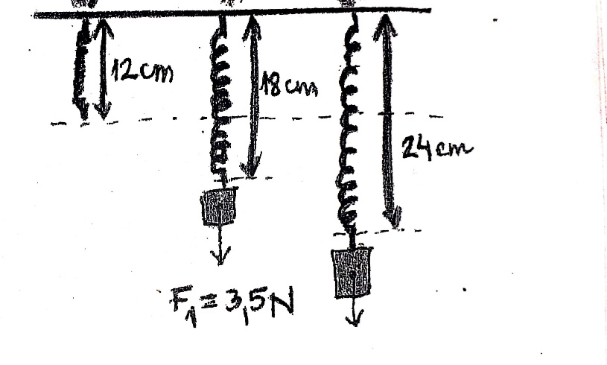
(a) (b) (c)

Uz ove zadatke, preporuča se još jednom ponoviti zadatke iz radne bilježnice.

